Lösungen von SW 34

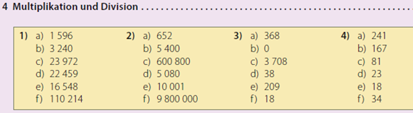

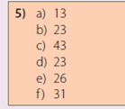

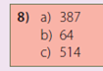

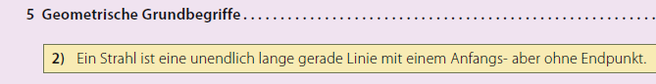

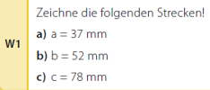Miss genau nach!!!!



x

A



h

g

n=2cm

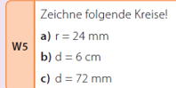

r = 3 cm

r = 36 cm



s

M

p

r

t



Kreisausschnitt

M

Kreisabschnitt